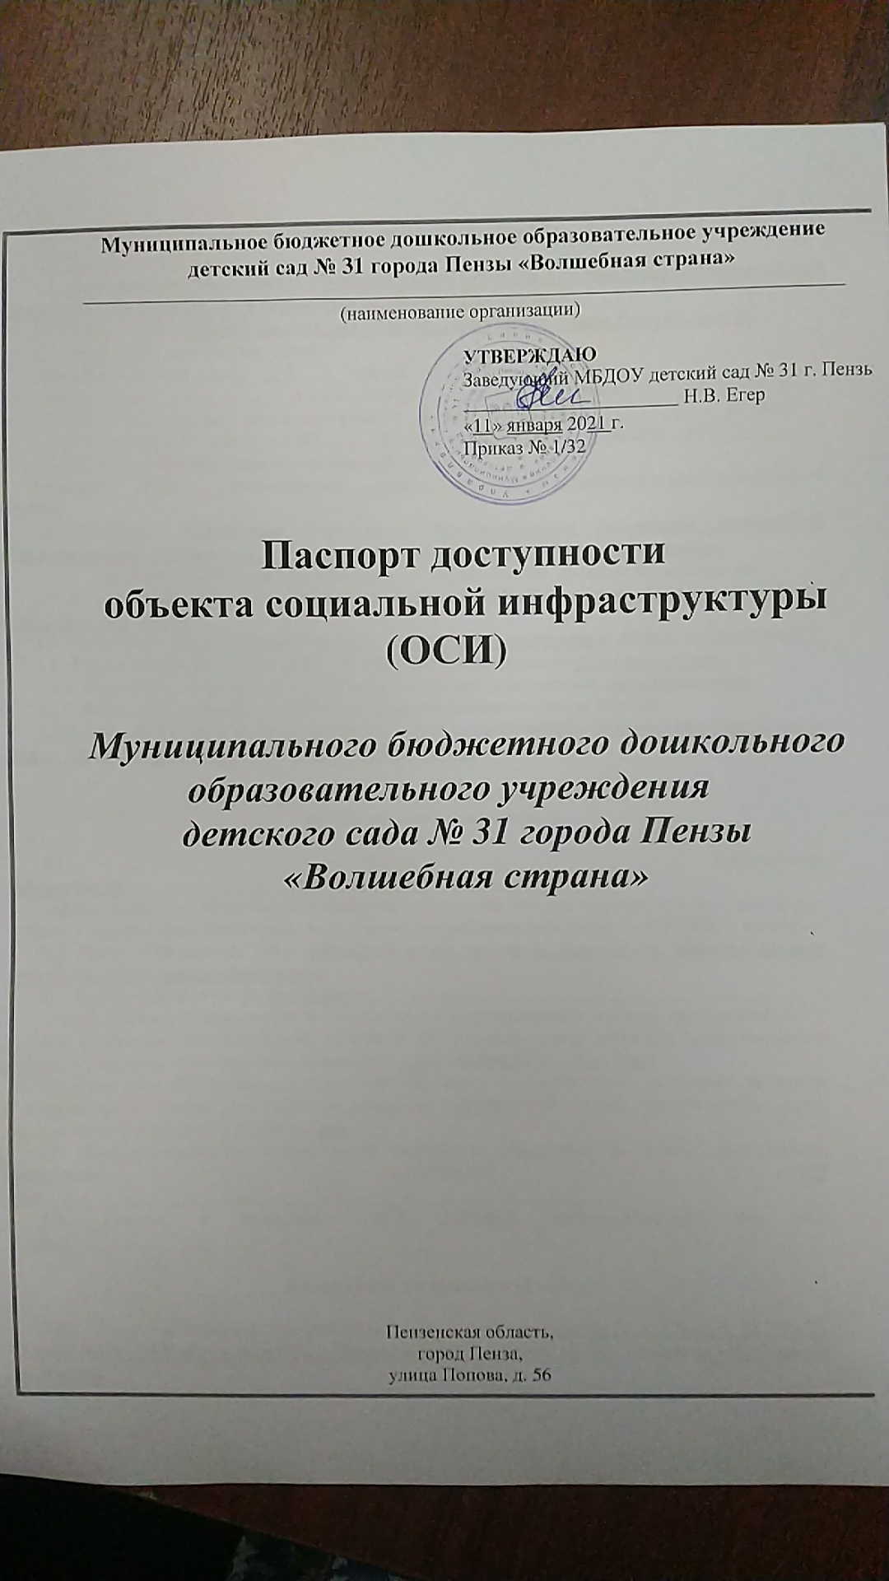
1. Общие сведения об объекте

1.1. Наименование (вид) объекта Муниципальное бюджетное дошкольное образовательное учреждение детский сад № 31 города Пензы «Волшебная страна»
1.2. Адрес объекта 440046, Пензенская область, город Пенза, улица Попова, дом 56
1.3. Сведения о размещении объекта:
- отдельно стоящее здание ___2_____ этажей, ____1780______ кв. м
- часть здания ______________ этажей (или на _______________ этаже), ___________ кв. м
- наличие прилегающего земельного участка (да, нет); ___ да, 5680________________ кв. м
1.4. Год постройки здания ___1973_____, последнего капитального ремонта __нет________
1.5. Дата предстоящих плановых ремонтных работ:
текущего __2021____, капитального ___нет___ сведения об организации, расположенной на объекте
1.6. Название организации (учреждения) Муниципальное бюджетное дошкольное образовательное учреждение детский сад № 31 города Пензы «Волшебная страна»
(полное юридическое наименование – согласно Уставу, краткое наименование)
1.7. Юридический адрес организации (учреждения) 440046, Пензенская область, город Пенза, улица Попова, дом 56
1.8. Основание для пользования объектом (оперативное управление, аренда, собственность)
1.9. Форма собственности (государственная, негосударственная) государственная
1.10. Территориальная принадлежность (федеральная, региональная, муниципальная)
1.11. Вышестоящая организация Управление образования города Пензы
1.12. Адрес вышестоящей организации, другие координаты 440026, Пензенская область, город Пенза, улица Володарского, дом 5, тел.: 8(8412) 560220

2. Характеристика деятельности организации на объекте
(по обслуживанию населения)

2.1. Сфера деятельности _образование_
(здравоохранение, образование, социальная защита, физическая культура и спорт, культура, связь и информация, транспорт, жилой фонд, потребительский рынок и сфера услуг, другое)
2.2. Виды оказываемых услуг образовательные услуги по реализации образовательных программ дошкольного образования
2.3. Форма оказания услуг: на объекте___________________________________________
(на объекте, с длительным пребыванием, в т.ч. проживанием, на дому, дистанционно)
2.4. Категории обслуживаемого населения по возрасту: (дети, взрослые трудоспособного возраста, пожилые; все возрастные категории): дети в возрасте от 1,5 до 7 лет
2.5. Категории обслуживаемых инвалидов: инвалиды, передвигающиеся на коляске, инвалиды с нарушениями опорно-двигательного аппарата; нарушениями зрения, нарушениями слуха, нарушениями умственного развития: нет
2.6. Плановая мощность: посещаемость (количество обслуживаемых в день), вместимость, пропускная способность _230 мест
2.7. Участие в исполнении ИПР инвалида, ребенка-инвалида (да, нет) ___нет__

3. Состояние доступности объекта

3.1 Путь следования к объекту пассажирским транспортом _ маршруты № 1, 5, 9к, 30, 33, 130, 77, 93 троллейбус № 8 остановка «НИИ Контрольприбор» на ул. Мира, остановка «Дионис» на ул. Попова
(описать маршрут движения с использованием пассажирского транспорта)
наличие адаптированного пассажирского транспорта к объекту _ нет_
3.2 Путь к объекту от ближайшей остановки пассажирского транспорта:
3.2.1. расстояние до объекта от остановки транспорта 400 м до ул. Мира и 200 м до ул. Попова
3.2.2. время движения (пешком) ______10 (5)_____________ мин
3.2.3. наличие выделенного от проезжей части пешеходного пути (да, нет) _____ да _____,
3.2.4. Перекрестки: нерегулируемые; регулируемые, со звуковой сигнализацией, таймером; нет
3.2.5. Информация на пути следования к объекту: акустическая, тактильная, визуальная; нет
3.2.6. Перепады высоты на пути: есть, нет ( бордюр)
Их обустройство для инвалидов на коляске: да, нет
3.3. Организация доступности объекта для инвалидов – форма обслуживания*

№ | Категория инвалидов  (вид нарушения) | Вариант организации доступности объекта  (формы обслуживания)*
 | Все категории инвалидов и МГН | ДУ
1 | в том числе инвалиды:
2 | передвигающиеся на креслах-колясках | ВНД
3 | с нарушениями опорно-двигательного аппарата | ВНД
4 | с нарушениями зрения | А
5 | с нарушениями слуха | Б
6 | с нарушениями умственного развития | ДУ
* - указывается один из вариантов: «А», «Б», «ДУ», «ВНД»

3.4 Состояние доступности основных структурно-функциональных зон

№ | Основные структурно-функциональные зоны | Состояние доступности, в том числе для основных категорий инвалидов**
1 | Территория, прилегающая к зданию (участок) | ДЧ-В
2 | Вход (входы) в здание | ДЧ-И (С, Г, У)
3 | Путь (пути) движения внутри здания (в т.ч. пути эвакуации) | ДЧ-И (С, Г, У)
4 | Зона целевого назначения здания (целевого посещения объекта) | ДЧ-И (С, Г, У)
5 | Санитарно-гигиенические помещения | ДЧ-И (С, Г, У)
6 | Система информации и связи (на всех зонах) | ДЧ-И (С, Г, У)
7 | Пути движения к объекту (от остановки транспорта) | ДЧ-В
** Указывается:
ДП-В - доступно полностью всем; ДП-И (К, О, С, Г, У) – доступно полностью избирательно (указать категории инвалидов); ДЧ-В - доступно частично всем; ДЧ-И (К, О, С, Г, У) – доступно частично избирательно (указать категории инвалидов); ДУ - доступно условно, ВНД – временно недоступно

3.5. Итоговое заключение о состоянии доступности ОСИ: __МБДОУ детский сад № 31 г. Пензы доступно частично избирательно (С, Г, У)

4. Управленческое решение

4.1. Рекомендации по адаптации основных структурных элементов объекта

№ | Основные структурно-функциональные зоны объекта | Рекомендации по адаптации объекта  (вид работы)*
1 | Территория, прилегающая к зданию (участок) | Не нуждается
2 | Вход (входы) в здание | Индивидуальное решение с ТСР
3 | Путь (пути) движения внутри здания (в т.ч. пути эвакуации) | Технические решения невозможны - организация альтернативной формы обслуживания
4 | Зона целевого назначения здания (целевого посещения объекта) | Технические решения невозможны - организация альтернативной формы обслуживания
5 | Санитарно-гигиенические помещения | Технические решения невозможны - организация альтернативной формы обслуживания
6 | Система информации на объекте (на всех зонах) | Индивидуальное решение с ТСР
7 | Пути движения к объекту (от остановки транспорта) | Не нуждается
8 | Все зоны и участки | Не нуждается
*- указывается один из вариантов (видов работ): не нуждается; ремонт (текущий, капитальный); индивидуальное решение с ТСР; технические решения невозможны – организация альтернативной формы обслуживания
4.2. Период проведения работ __ 2021 – 2025 г.г.
в рамках исполнения _________________по плану______________________________________________
(указывается наименование документа: программы, плана)
4.3. Ожидаемый результат (по состоянию доступности) после выполнения работ по адаптации ________
_____полная доступность 1 этажа и территории для инвалидов (С, Г,У)
Оценка результата исполнения программы, плана (по состоянию доступности) доступно частично избирательно (С, Г, У)

4.4. Для принятия решения требуется, не требуется (нужное подчеркнуть):
Согласование _____________________________________________________________________________
Имеется заключение уполномоченной организации о состоянии доступности объекта ________нет
(наименование документа и выдавшей его организации, дата), прилагается
4.5. Информация размещена (обновлена) на Карте доступности субъекта РФ дата ______________
(наименование сайта, портала)

5. Особые отметки

Паспорт сформирован на основании:

1. Анкеты (информации об объекте) от «11» января 2021 г.,
2. Акта обследования объекта: № акта _1____ от «11» января 2021 г.
3. Решения Комиссии __ДЧ-И(С,Г,У)__ от «11» января 2021 г.

